Другими представителями рассматриваемых микропористых ауксетиков являются сверхвысокомолекулярный полиэтилен (СВМПЭ) [58] и полипропилен [59]. Схема получения таких материалов выглядит следующим образом:
1) прессование порошка исходного материала 2) прокаливание при 160^{о}С и
3) последующее двойное экструдирование материала через два отверстия диаметром 5 и 15 мм соответственно [57,58,60-62]. Подробнее технологические вопросы получения ауксетичного СВМПЭ рассмотрены в [60-62]. Позже была предложена модифицированная двухстадийная технологическая схема получения ауксетичного СВМПЭ [63,64].
Коэффициент Пуассона полученных таким образом экструдатов СВМПЭ, определенный при сжатии в диапазоне деформаций 2-3%, может достигать -6 для низкомодульных и -1,5 для высокомодульных (0,2 ГПа) образцов.
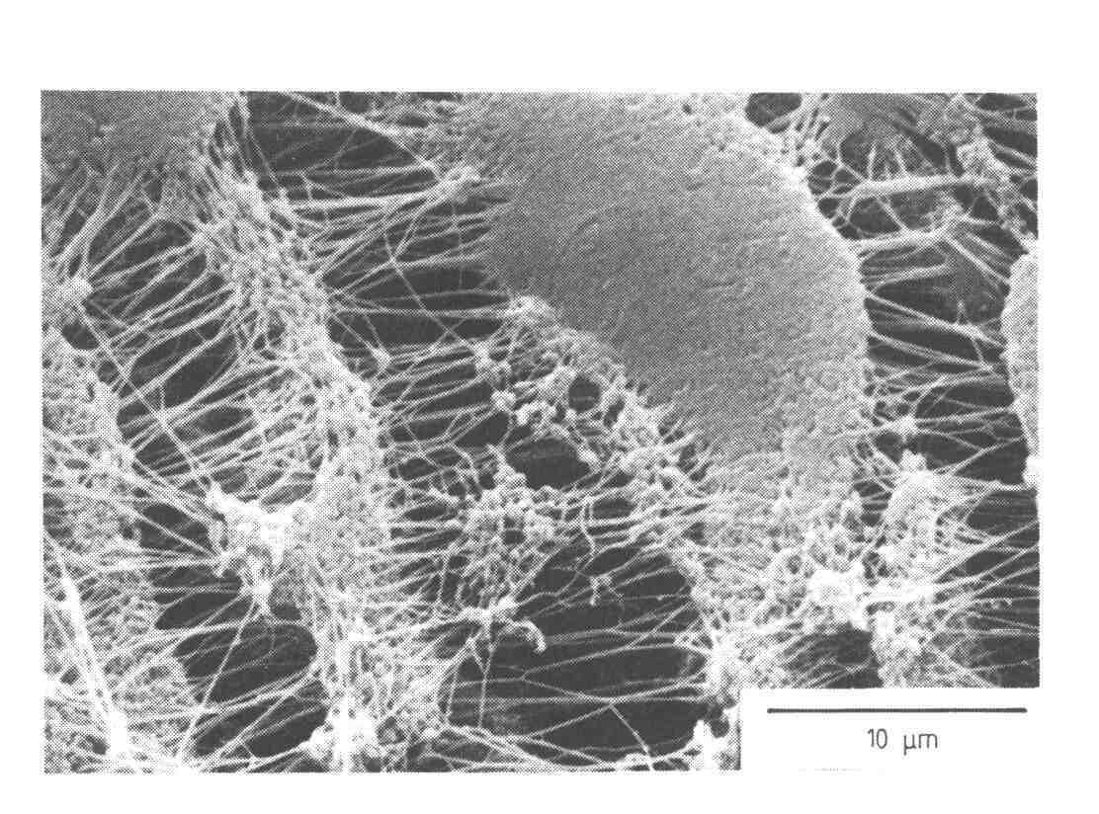
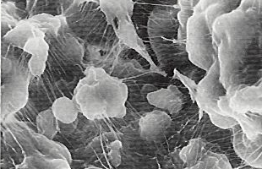
Анализ микроструктуры (рис.8) показывает, что материал состоит из квазисферических частиц диаметром около 20-30 мкм, соединенных фибрилами [54,58,65]. Для анализа деформационого поведения была предложена модель из жестких прямоугольных узлов, соединенных упругими фибриллами (рис.9) [55,66]. Деформирование сопровождается двумя конкурирующими процессами:
а) поперечным смещением фибрилл и б) вращением узлов [66].
а) | б)

Рис.8. Микрофотографии ауксетичного ПТФЭ (а) [54] и СВМПЭ (б) [58].

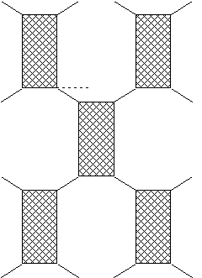
Рис.9. Модель деформирования микропористых полимеров.

Модифицированный двухстадийный способ получения ауксетичного СВМПЭ [63,64] был положен в основу технологии производства ауксетичных нитей и волокон. При продавливании экструдата через фильеры диаметром около 0,55 мм были получены первые ауксетичные волокна на основе полипропилена [67].

  - Гранулированные материалы.

Первые идеи о связи коэффициента ν с микроструктурой гранулированных материалов принадлежат самому Пуассону, считавшему, что все материалы состоят из случайно упакованных гладких сферических частиц, взаимодействующих вдоль направлений, соединяющих их центры. Им было получено, что для таких систем v=1/4.
В реальных гранулированных материалах, к которым, в частности, относятся металлополимерные порошковые композиты, полученные методом спекания [68], контакт соседних частиц осуществляется в условиях трения. Таким образом, при взаимодействии возникают нормальные к плоскости контакта f_{n} и тангенциальные f_{t} (трение) усилия, показанные на рис.10.

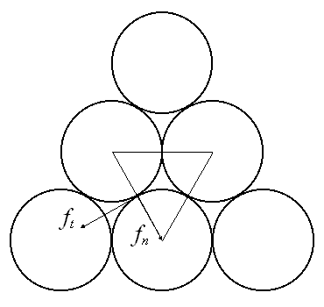
Рис.10. Схема взаимодействия частиц гранулированного материала.

В работе [69] силы f_{n} и f_{t} принимали пропорциональными нормальному Δ_{n} и относительному тангенциальному Δ_{t} перемещениям соответственно
f_{n=}k_{n}Δ_{n}, f_{t=}k_{t}Δ_{t}f_{n} (2.1)
где k_{n} и k_{t} - нормальная и тангенциальная жесткость контакта частиц соответственно.
Коэффициент Пуассона такой системы зависит от отношения тангенциальной и нормальной жесткостей λ=k_{t}/k_{n} и определяется следующими соотношениями:
в двумерном случае
v=(1-λ)/(3+λ) (2.2)
в трехмерном случае
v=(1-λ)/(4+λ) (2.3)
Можно заметить, что для гладких сфер без сопротивления сдвигу в контакте λ=0 и v=1/4 [70,71], что совпадает с результатами, полученными Пуассоном. Коэффициент Пуассона ν принимает отрицательные значения в случаях, когда λ>1, т.е. тангенциальная жесткость превышает нормальную. Данные результаты, полученные Л.Ротенбургом и A.A.Берлиным [69-71], позволяют понять, почему тела с v<0 относительно редки. Действительно, почти все известные потенциалы взаимодействия атомов и молекул либо центральные, либо у них нормальная жесткость значительно превышает тангенциальную.

Далее в контексте изучаемого вопроса обратимся к упорядоченным структурам на примере кристаллических тел, включающим моно- и поликристаллы.

КРИСТАЛЛИЧЕСКИЕ ТЕЛА

Целесообразно выделить аксиально- и неаксиально-ауксетичные монокристаллы. Монокристаллы, в которых отрицательные значения ν проявляются вдоль кристаллографических направлений <100>, назовем аксиально-ауксетичными. В неаксиально-ауксетичных монокристаллах отрицательные значения ν наблюдаются вдоль кристаллографических направлений, не совпадающих с <100> направлениями.
Среди ромбоэдрических фаз металлов аксиально-ауксетичные свойства найдены для монокристаллов мышьяка и висмута [72]. Для гексагональных плотноупакованных фаз металлов ауксетичные свойства обнаружены для цинка [73], кадмия и бериллия [74]. Гранецентрированные кубические (ГЦК) и объемноцентрированные кубические (ОЦК) фазы простых металлов обычно проявляют неаксиально-ауксетичные свойства [75-77].
С целью упрощения и систематизации поиска кристаллических фаз, имеющих отрицательные значения ν хотя бы для одного из кристаллографических направлений, в [76] авторами был сделан вывод о том, что для кубических кристаллов, в которых выполняется условие
S₁₁+S₁₂–S₄₄/2>0, (3.1)
где S_{ij} – компоненты матрицы упругой податливости данного кристалла.
Позднее был предложен обобщенный критерий ауксетичного поведения кристаллов [78].
S₁₁+S₃₃+2S₁₃–S₄₄>0 (3.2)
Выполнение неравенства (3.2) – необходимое и достаточное условие существования отрицательных значений ν для гексагональных и кубических кристаллических фаз, когда значения ν для <100> направлений кристалла положительны.
Анализируя уравнения для значений ν в произвольных направлениях гексагональных и кубических кристаллов, можно показать, что для кубической сингонии экстремальные значения ν обычно наблюдаются для () и (110, 001) направлений, что соответствует растяжению вдоль (110) плоскости кристалла в () и (001) поперечных направлениях соответственно [77,78]
ν ()= –(2C₁₁C₄₄–(C₁₁–C₁₂)(C₁₁+2C₁₂))/(2C₁₁C₄₄+(C₁₁+2C₁₂));
ν (110, 001)=4C₁₂C₄₄/(2C₁₁C₄₄+(C₁₁–C₁₂)(C₁₁+2C₁₂)), (3.3)
где С_{ij} - компоненты матрицы упругой жесткости кристалла.
На сегодняшний день нет достоверных сведений об аксиально-ауксетичном поведении монокристаллов металлов кубической сингонии. Выполненные в работе [78] расчеты по уравнениям (3.3.) на основе опубликованных в [79-81] компонент тензора упругих податливостей для кристаллических решеток кубической сингонии показали, что аксиально-ауксетичное поведение является редким (либо вообще не существует) для многих классов кубических фаз. Анализ значений C_{ij} и S_{ij} для 32 кубических решеток металлов [80] показал, что в 14 случаях возможно неаксиально-ауксетичное поведение [78]. Для 20 фаз неорганических соединений со структурой граната и 48 со структурой квасцов не было найдено ни одного соединения, удовлетворяющего критериям (3.1,3.2).
Ауксетичное поведение также нехарактерно для монокристаллов с кристаллической решеткой типа алмаз-сульфид цинка. Расчеты показывают, что для данного типа решетки отрицательные значения ν () возможны в монокристаллах CdTe и HgTe [82], а также α-C₃N₄ [83], однако этому пока нет достоверного экспериментального подтверждения.
Тем не менее, кубические сплавы и интерметаллиды, реализующие плотнейшую упаковку, могут проявлять ауксетичные свойства. Анализ опубликованных в [79-81] значений C_{ij} и S_{ij} для 130 монокристаллов кубических сплавов и интерметаллических фаз показал, что около половины из них проявляют неаксиально-ауксетичное поведение, и не было обнаружено ни одного случая отрицательных значений ν для <100> направлений. Например, в [84] сообщалось, что в ОЦК кристаллах β-латуни наблюдались отрицательные значения ν, хотя в более поздних работах [85] это не подтвердилось.
Результаты исследований показывают, что для ОЦК и ГЦК неферромагнитных металлических фаз экспериментальные значения ν при растяжении вдоль плоскости (110) коррелируют с экспериментально определенными значениями работы выхода электронов W_{F}, причем зависимости v() и v(110, 001) от W_{F} для ОЦК и ГЦК металлов схожи.
В работах [78,85] была также предложена модель, описывающая упомянутые соответствия и неплохо согласующаяся с экспериментом. Эта модель показала, что максимальные и минимальные значения ν для ОЦК и ГЦК кристаллических решеток равны -1 и +2 и 0 и +1/2 соответственно.
На примере двух ОЦК ячеек (рис.11) можно показать геометрически, как в ОЦК решетке центральные силы ближайшего окружения приводят к отрицательным значениям и аномально большим положительным значениям ν.
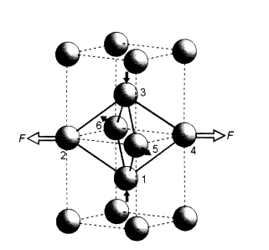
Рис.11. Структурное происхождение аномальных значений коэффициента Пуассона для ОЦК кристалла с жёсткими сферами. Белыми стрелками показано направление действия силы, черными – смещения атомов 1-6 под действием силы F, приложенной вдоль <110> направления [78].

Уменьшение острого угла в ромбе, образованном атомами 1–4 (см.рис.11) – единственный способ растяжения кристалла в направлении [110] приложенного напряжения без увеличения ближайших соседствующих расстояний. При этом происходит увеличение межатомного расстояния 5–6, обусловливая отрицательные значения v(). В то же время расстояния между атомами 1 и 3 уменьшаются, обеспечивая положительные значения v(110, 001). Иными словами, в ОЦК кристаллах существует плоскость, параллельная оси вытягивания и уменьшающая площадь во время растяжения.
Однако в случае ГЦК кристаллов учет только центральных сил приводит к противоречию с экспериментальными данными. Так, при изучении упругих свойств ГЦК монокристаллов никелевого сплава в [76] для <011> направления было получено отрицательное значение ν, равное -0,07. Имеются сведения о том, что ГЦК монокристаллы благородных газов (Ne, Ar, Xe) способны проявлять ауксетичные свойства [86]. Плотнейшая упаковка реализуется также в ГЦК монокристаллах фуллерита С₆₀ [87], что дает перспективу получения отрицательных значений ν и для С₆₀ - фаз. Однако значения C_{ij}, экспериментально определенные для С₆₀ различными авторами, существенно отличаются (подробно эти методы описаны в работах [87,88]), поэтому расчеты v(), выполненные по уравнениям (3.3), не всегда приводят к отрицательным значениям ν.
Не только кристаллы металлов и сплавов способны проявлять ауксетичные свойства. Например, для более чем 10 полиморфных модификаций SiO₂ ауксетичное поведение первоначально было обнаружено в тетрагональных монокристаллах α-кристобалита [89,90]. Э.Алдерсон и К.Эванс для объяснения механизмов данного эффекта в α-кристобалите предложили упрощенную механическую модель, где структура кристалла представлена в виде связанных тетраэдров SiO₄, одновременно вращающихся и изменяющихся в размерах при одноосном деформировании [91,92]. Впоследствии квантовомеханические расчеты Н.Кескара и Дж.Челиковского [93,94] показали, что помимо α-кристобалита, ауксетичные свойства способны проявлять ромбоэдрические кристаллы α-кварца при одноосных деформациях свыше 5%. Тем самым подтвердилось выдвигавшееся ранее в [95] предположение о возможности отрицательных значений эффективного коэффициента Пуассона ν_{e} в монокристаллах α-кварца.
В последнее время в работах [96-98] была построена модельная система, состоящая из абсолютно жестких квадратов, соединенных в своих вершинах шарнирами или взаимодействующих через гармонический потенциал (см.рис.12). Такая конструкция a priori может проявлять отрицательный коэффициент Пуассона. Анализ деформирования такой микроскопической модельной системы [97,98] показал, что в случае жесткого закрепления частиц (отстутствия вращения вокруг центра масс) v_{е}=1/3. Тот же результат достигается, когда размер частиц стремится к нулю [98].
Достижение такой системой отрицательных значений v возможно при выполнении следующего критерия:
${\text{CC}}_{1}^{2}{\text{tg}}^{2}(2β)+4{\text{CC}}_{2}^{2}+\text{16}C_{1}C_{2}(2C_{2}−C_{1})A^{2}<0$, (3.4)
где С – потенциал, определяющий вращение частиц, С₁ – жесткость связи, соединяющей вершины частиц, С₂ – жесткость связи, соединяющей центры масс частиц,$A=\frac{\sqrt{2}}{2}a\text{sin}α$, а – размер частиц, α – угол ориентации частиц, β – угол поворота системы координат (см.рис.12). Анализ критерия (3.4) позволяет заключить, что проявление ауксетичных свойств в такой системе возможно только при наличии вращательных степеней свободы, что согласуется с результатами анализа схожей макроскопической модели (рис.9) [66].

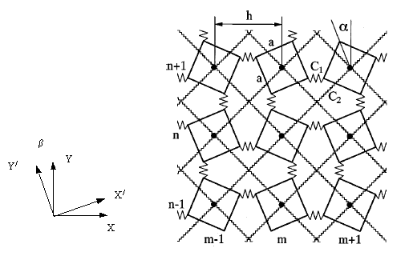
Рис.12. Механическая модель деформационного поведения поликристалла на основе вращающихся квадратов.

В заключение раздела упомянем случай с поликристаллическими телами. Результаты расчетов предельных значений v в поликристаллах, выполненных П.Теокарисом [99] для ГЦК и гексагональных плотноупакованных ячеек показали, что предельное значение v составляет 0,33. Действительно, для большинства поликристаллических образцов v=1/3. Однако в работе [99] расчеты выполнялись для неауксетичных монокристаллических компонентов. Расчеты v_{е} для квазиизотропных поликристаллических агрегатов α-кристобалита с использованием усреднений Фойгта (Voight) и Рейсса (Reuss) [79] дают значения
-0,13 и -0,19 соответственно [89].

МИКРОСКОПИЧЕСКИЙ (МОЛЕКУЛЯРНЫЙ)

УРОВЕНЬ ОРГАНИЗАЦИИ ЭФФЕКТА
  - Ауксетичные структуры на молекулярном уровне.

Реализация эффекта отрицательного коэффициента Пуассона на микроскопическом (молекулярном) уровне имеет особое научно-практическое значение, поскольку позволит радикально повысить гомогенность, избежать дефектности структуры и обеспечит высокую адгезию компонентов при изготовлении композиционных материалов [100]. Простейший способ реализации данного эффекта на уровне молекул и макромолекул – перенесение принципа структурно-механического сочетания жестких и податливых элементов, реализованного на макро- [6,7] и мезоскопическом [24,42-44] уровнях в композитных материалах и пенопластах (см.рис.7а) на молекулярный уровень. Так, методами молекулярной механики (учитывая поле валентных сил) было показано [101], что отрицательные значения ν могут наблюдаться в полимере, фрагмент макромолекулы которого имеет вид

Причем, меняя число "продольных" и "поперечных" тройных связей от одного до трех, возможно варьировать и отрицательные значения ν.
Позже в работе [102] было показано, что такими свойствами может обладать олигомер следующего строения:

Здесь также возможно управление величиной ν путем изменения числа тройных связей.
К сожалению, синтез таких веществ представляет собой весьма непростую задачу. К тому же данные структуры являются модельными, т.к. упругие свойства молекул в большинстве случаев моделировались в 2D постановке. Попытка заменить тройные связи на двойные в таких макромолекулах на несколько порядков усложняет задачу расчета v_{yx} и v_{xy}, т.к. структуры перестанут быть плоскими. В реальном синтетическом материале часть тройных связей подвергнется окислению, структура молекулы будет искажена, и мы не сможем достичь желаемого эффекта. Кроме того, на упругие свойства будущего материала будет существенно влиять способ «укладки» молекул.
Расчеты Р.Баугмана и Д.Галвао [103] показали возможность получения отрицательных значений ν в некоторых направлениях для углеродных кристаллических структур типа цис- и транс-полидиацетилена (–С=С–С=С–)_{n}. Вероятно, одна из таких структур и присутствовала в ауксетичном пиролитическом графите, полученным А.Гарбером в 1963 г. [5].
Данный эффект может проявляться и в нематических жидких кристаллах, у которых оси молекул ориентированы параллельно друг другу. Если общую структуру нематической фазы представить в виде жестких стержней, соединенных упругими нитями (рис.13), то для реализации отрицательных значений ν при растяжении необходимо наличие в полимере определенного свободного объема.

Рис.13. Механическая модель деформационного поведения нематического жидкокристаллического ауксетика.

Поскольку параметр ν связан с решеточным параметром Грюнайзена и флуктуационным свободным объемом, то, как было показано в [104], полимеры с более интенсивным межмолекулярным взаимодействием при прочих равных условиях должны иметь меньшие значения ν. При фиксированном числе полимерных цепей в единице объема для достижения минимальных значений ν необходимо увеличить расстояние между взаимодействующими цепями [105]. С этой целью было предложено к центру молекулы жидкого кристалла "присоединить" объемный заместитель [105,106]. При этом для реализации ауксетичного поведения должны соблюдаться следующие требования:
d_{r}/2+2d_{v}<L_{r}/2+d_{v}
L_{r}>d_{r}+2d_{v} (4.1)
где L_{r} и d_{r} – длина и диаметр присоединенной группы соответственно, а d_{v} – ван-дер-ваальсовское расстояние, соответствующее плотнейшей упаковке, которое обычно составляет 4Å. Т.к. диаметр заместителя составляет ~5Å, то минимальная длина поперечно присоединенного заместителя L_{r} для ауксетичного полимера должна составлять L_{r}>13Å. Данные результаты были подтверждены экспериментально путем оценки межцепного расстояния методом рассеяния рентгеновских лучей на тримере следующего строения: [106]

